Учебно-методический центр является специализированным структурным образовательным подразделением ГУК ТО «Объединение центров развития искусства, народной культуры и туризма». Для осуществления основных видов деятельности в Учебно-методическом центре созданы отдел учебно-методической работы с образовательными учреждениями и повышения квалификации и отдел аттестации педагогических кадров.
Основными целями и задачами деятельности структурного подразделения являются:
- повышение квалификации работников сферы культуры, искусства и туризма Тульской области;
- оказание методической, информационной поддержки государственным и муниципальным образовательным организациям культуры и искусства;
- организационное обеспечение аттестации педагогических работников образовательных организаций культуры и искусства;
- мониторинг деятельности образовательных организаций;
- обобщение и распространение передового опыта работы, разработка методических материалов;
- проведение областных смотров, конкурсов, олимпиад, фестивалей, выставок, мастер-классов, методических семинаров, научно – практических конференций и др.
2018 год был очень насыщен событиями, различными творческими проектами, не осталось образование отрасли культуры без внимания и Федерального центра.
Подписан Указ Президента Российской Федерации от 29 мая 2017 года № 240 «Об объявлении в Российской Федерации Десятилетия детства», где одним из приоритетных проектов утвержден проект «Доступное дополнительное образование для детей»
Одним из значимых документов, утвержденных Министерством культуры Российской Федерации по результатам проведения коллегии, стал План мероприятий («дорожная карта») по перспективному развитию детских школ искусств по видам искусств на 2018 – 2022 годы. «Дорожная карта» направлена прежде всего на сохранение и развитие отечественных традиций по выявлению и обучению одаренных детей, повышению качества образования, повышению кадрового потенциала детских школ искусств, методического и творческого взаимодействия с колледжами и вузами отрасли культуры, модернизацию материально – технической базы учреждений.
Сеть образовательных организаций культуры и искусства Тульской области не изменилась и представлена 38 (тридцатью восемью) детскими школами искусств и 3 (тремя) профессиональными образовательными учреждениями, которые на сегодняшний день функционируют в различных социально – экономических условиях.
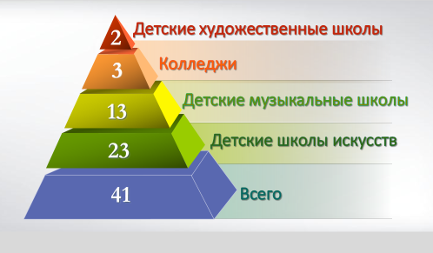
В плане мероприятий по перспективному развитию детских школ искусств на 2018 – 2020 годы одним из главных показателей, характеризующих уровень охвата детского населения деятельностью детскими школами искусств в каждом муниципальном образовании и востребованность дополнительного образования в детских школах искусств, является показатель «доля детей в возрасте от 5 до 18 лет, обучающихся в детских школах искусств». В 2018 году данный показатель составил 8,6%, что на 3,2% ниже показателя дорожной карты.
Важным показателем эффективности деятельности детских школ искусств является сохранение контингента обучающихся с первого года обучения по выпускной класс. Сохранность контингента от приема до выпуска в детских школах искусств Тульской области 73 %, что выше показателя «дорожной карты» на 23 %. По результатам анализа отчетов на конец учебного года контингент учащихся детских школ искусств составляет 15 647 человек, отмечается увеличение контингента по сравнению с предыдущем учебным годом на 0,9 %.
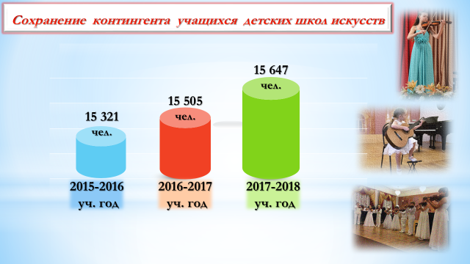

Вопросы развития кадрового потенциала системы образования в сфере культуры напрямую связаны с качеством образования и также являются одними из приоритетных. В 2018 году в детских школах искусств работало 1 301 преподавателей, что на 2% больше года предыдущего.
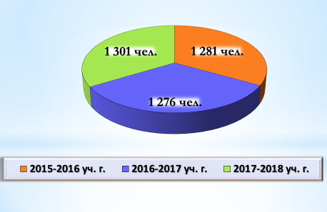
В отчетный период Главной областной аттестационной комиссией было аттестовано 279 педагогических работников образовательных организаций культуры и искусства из 28 образовательных организаций Тульской области. На высшую категорию аттестовано 177 человек, на первую – 102.
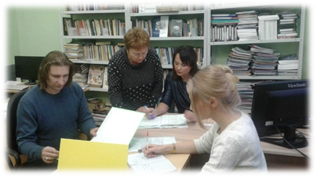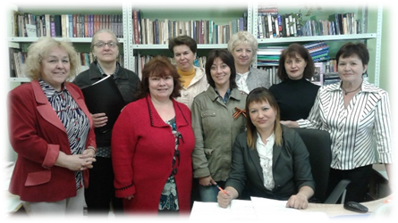
Сотрудники центра приняли участие в 9 заседаниях Главной областной аттестационной комиссии. В ноябре месяце аттестационный отдел принял документы на 65 аттестуемых преподавателей в январе – феврале 2019 года.
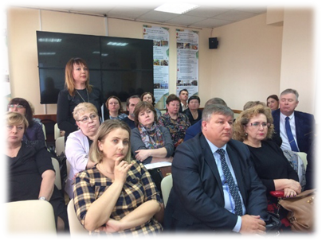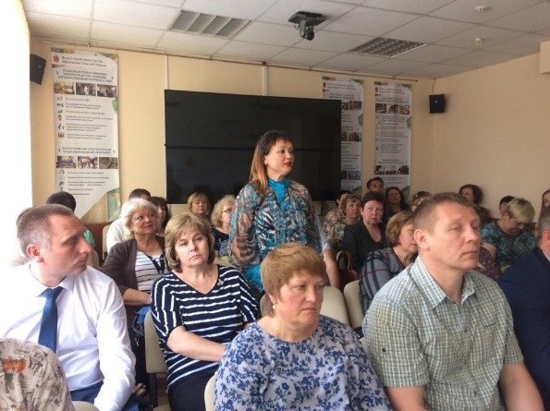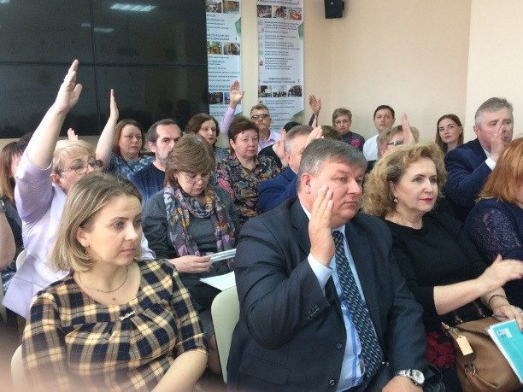
Учебно-методическим центром по образованию и повышению квалификации было проведено 2 областных совещания по вопросам аттестации педагогических работников отрасли культуры Тульской области, рассмотрены вопросы применения нормативно-правовой базы аттестации педагогическими работниками в практике образовательных учреждений.
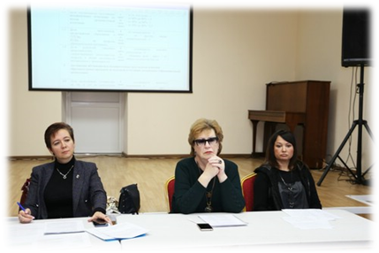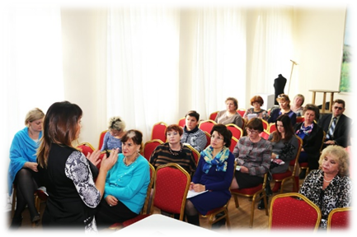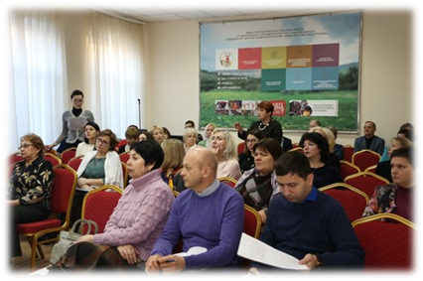
Большая работа была проделана центром по практическому внедрению новой формы подготовки аттестационных документов.
С целью совершенствования и обновления профессиональных компетенций 234 преподавателя в 2018 году прошли обучение на курсах повышения квалификации, где для них были реализованы образовательные программы с учетом современных требований профессионального стандарта «преподаватель дополнительного образования». По инициативе муниципальных органов управления культуры проведены выездные курсы для преподавателей детских школ искусств и специалистов клубных учреждений культуры Суворовского (группа в количестве 15 человек) и Богородицкого ( группа в количестве 21 человека) районов, 15 специалистов библиотечных учреждений прошли обучение на базе Тульской городской библиотеки имени Л.Н.Толстого.
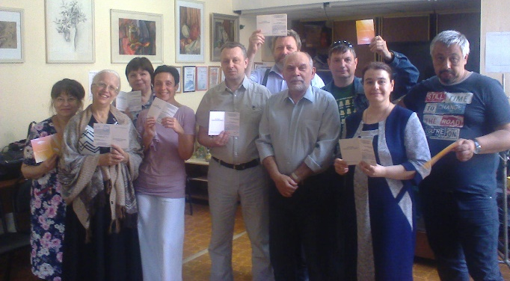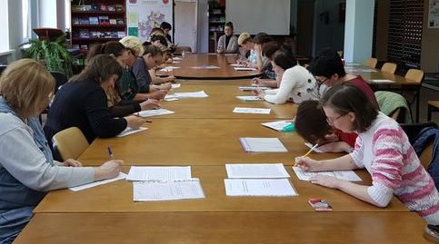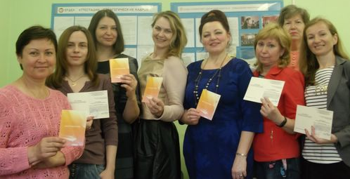
Основная цель методической работы – создание условий, способствующих повышению эффективности и качества подготовки руководителей и преподавателей детских школ искусств. За отчетный период Учебно – методическим центром совместно с преподавателями детских школ искусств было проведено 52 областных методических мероприятия, в которых приняло участие в активной и пассивной формах 1760 человек. Это на 16% больше года предыдущего.
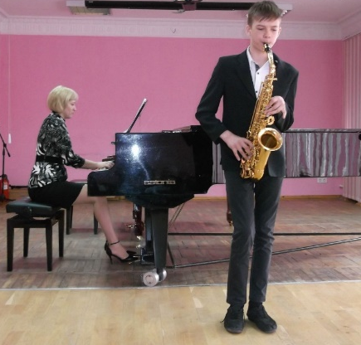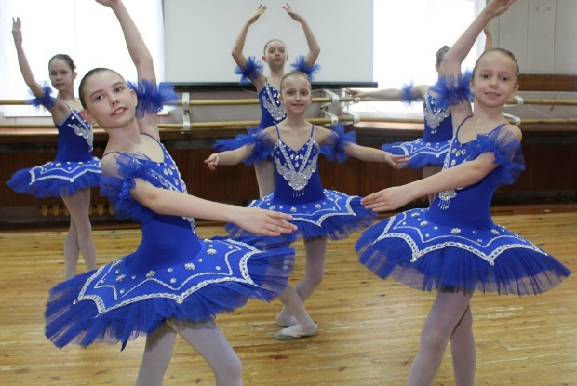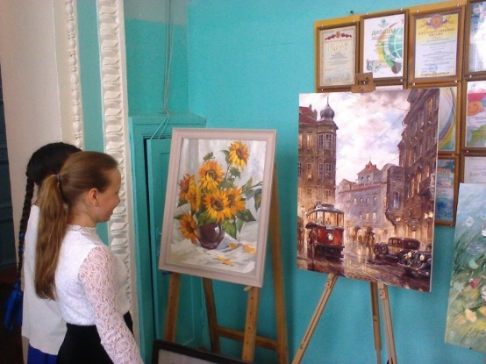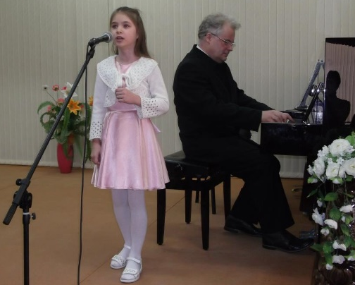
В 2018 году Учебно – методический центр большое внимание уделял мероприятиям, направленных на поддержку престижа преподавательской профессии, реализацию творческого потенциала преподавателя. Впервые ежегодный областной конкурс педагогического мастерства «Профессионал» был проведен для преподавателей колледжей Тульской области, в котором приняло участие 16 преподавателей. Компетентное жюри отметило высокий профессиональный уровень участников конкурса. Гран – При конкурса единодушно был присужден Светличному Николаю Николаевичу, преподавателю эстрадно – джазового фортепиано Тульского колледжа искусств имени А.С. Даргомыжского. Главной наградой для каждого преподавателя стало широкое общественное признание его труда и таланта.
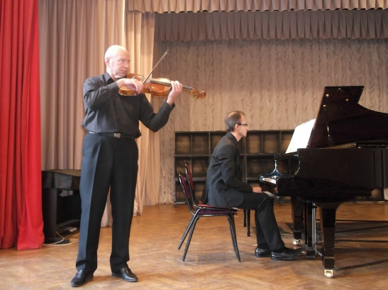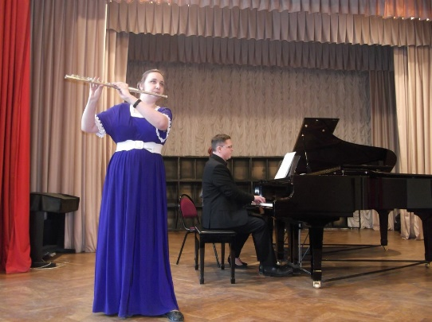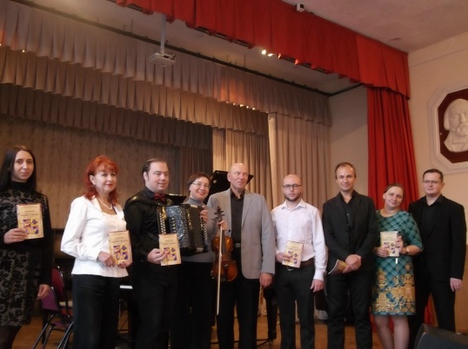
С целью повышения профессионального уровня преподавателей и обмена передовым опытом, расширения кругозора и приобщения к новейшим методикам Учебно – методическим центром в отчетном году проведено 3 мастер – класса ведущих преподавателей России по различным специальностям:
- Тютюновой Юлии Михайловны, заведующей кафедрой рисунка Орловского государственного университета имени И.С. Тургенева, доцента, кандидата педагогических наук. В областном мастер – классе по рисунку приняло участие 65 преподавателей из 13 детских школ искусств Тульской области;
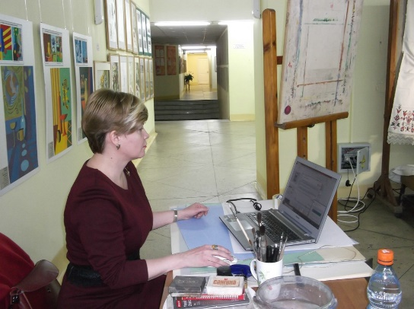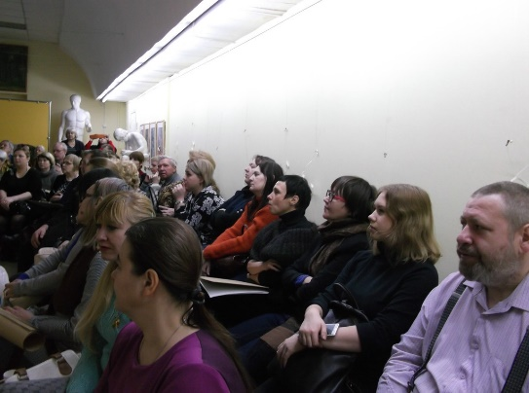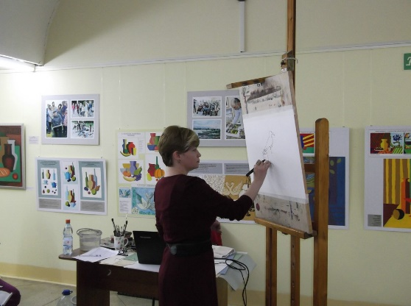
- Сидорова Юрия Александровича, профессора Российской академии музыки имени Гнесиных, заслуженного артиста РФ. В областном мастер – классе по баяну и аккордеону приняли участие 83 преподавателя из 17 образовательных учреждений культуры и искусства Тульской области;
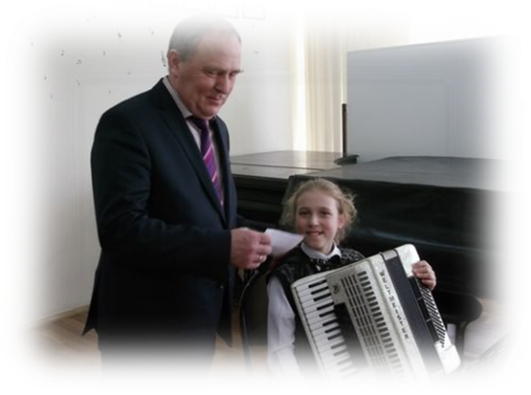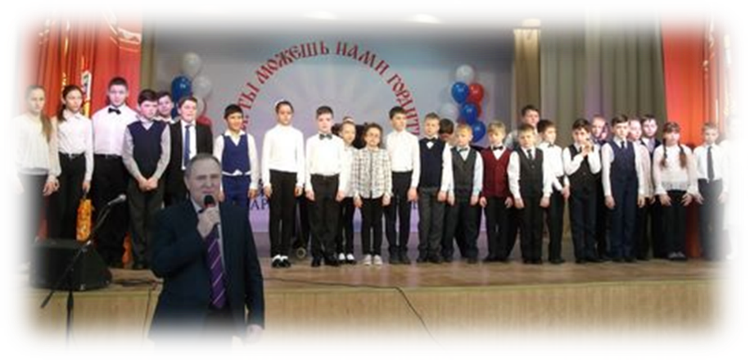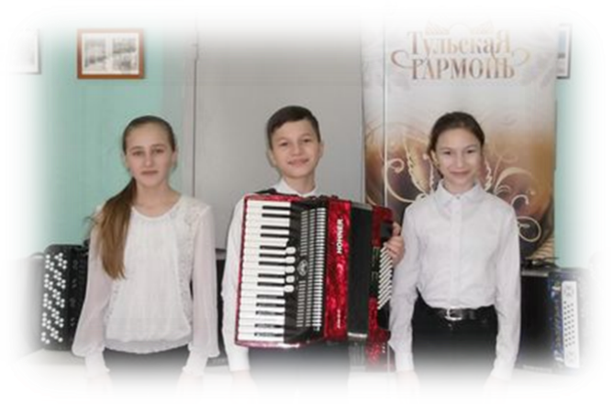
- Богдановой Натальи Викторовны, преподавателя Центральной музыкальной школы при Московской государственной консерватории имени П.И. Чайковского. На мастер – классе по фортепиано присутствовало 145 преподавателей из 36 детских школ искусств и двух колледжей.
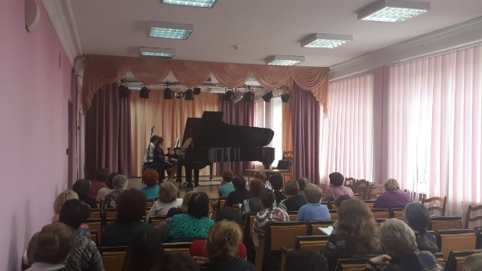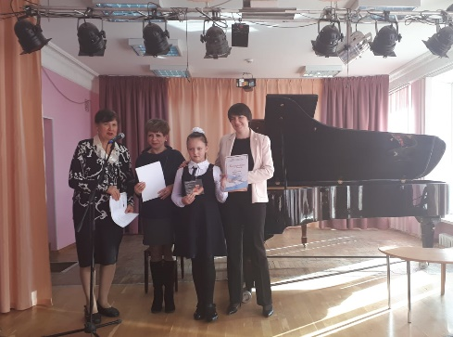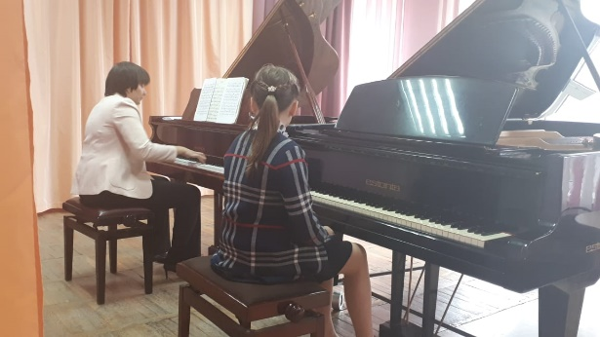

Учебно-методическим центром в 2018 году проводилась большая работа по обеспечению участия детей в региональных, всероссийских и международных конкурсах, выставках и других творческих мероприятиях, поскольку одним из аспектов мотивации детей к продолжению обучения и самореализации является конкурсная ситуация. Анализ статистических данных по итогам конкурсов показывает, что за отчетный период в областных, межрегиональных, Всероссийских, Международных конкурсах, фестивалях и выставках приняли участие около 15 157 учащихся или 95% обучающихся в детских школах искусств, из них 3 878 или 24% – получили почетные награды победителей.
Учебно – методическим центром было организовано и проведено 12 областных конкурсов для учащихся, студентов, преподавателей детских школ искусств и средних профессиональных учебных заведений.
Значимым событием для преподавателей музыкально – теоретических дисциплин стала областная олимпиада по музыкальной литературе, посвященной творчеству Франца Шуберта, в которой приняли участие свыше 150 учащихся из 29 детских школ искусств и 25 студентов музыкальных колледжей Тульской области.
Массово и интересно прошли областные конкурсы исполнителей на духовых и ударных инструментах и конкурс ансамблей, оркестров русских народных инструментов. Численность участников составила порядка 700 человек из 30 учебных заведений. Учебно – методический центр совместно с коллективом детской школы искусств №6 города Тулы провели областной фестиваль – конкурс, посвященный Всероссийскому дню баяна, аккордеона и гармони.
Впервые за долгие годы Учебно – методический центр провел областной конкурс – выставку по декоративно – прикладному искусству. 130 участников конкурса из 20 образовательных учреждений представили различные техники декоративно – прикладного искусства.
В 2018 году в 21 детской школе искусств обучалось 120 детей с ограниченными возможностями здоровья. Учебно – методический центр впервые для такой категории детей на базе детской школы искусств №4 провел областной фестиваль – конкурс «Хрустальные капельки». 48 участников от 6 до 15 лет из 18 детских школ искусств. Победителям и всем участникам были вручены памятные подарки от спонсоров областного фестиваля – конкурса.

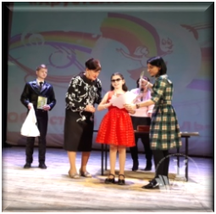 | 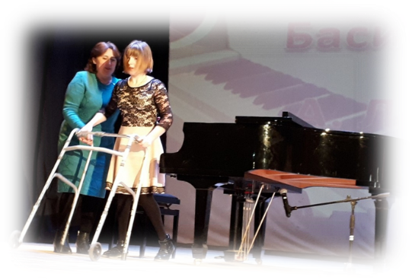 | 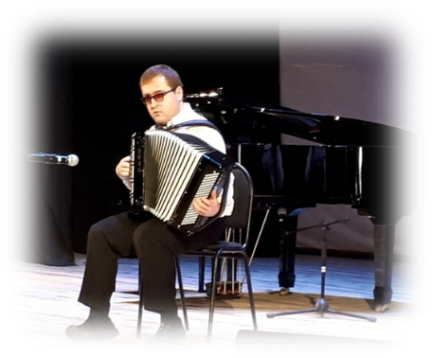 | 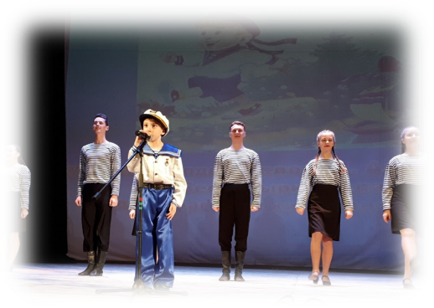

Одно из приоритетных направлений деятельности Учебно-методического центра и учреждений дополнительного образования является выявление и поддержка юных талантов. Учебно – методическим центром сформирована база данных одаренных детей и молодежи из числа победителей и призеров областных, Всероссийских, Международных конкурсов, фестивалей, олимпиад, выставок. На сегодняшний день она насчитывает 211 человек.
Успешно продолжает свою деятельность, открытый по инициативе Губернатора Тульской области в 2017 году, Центр одаренных детей Тульской области «Мастерская талантов», который является структурным подразделением Тульской областной детской музыкальной школы имени Райхеля. В мае 2018 уже состоялся первый выпуск.
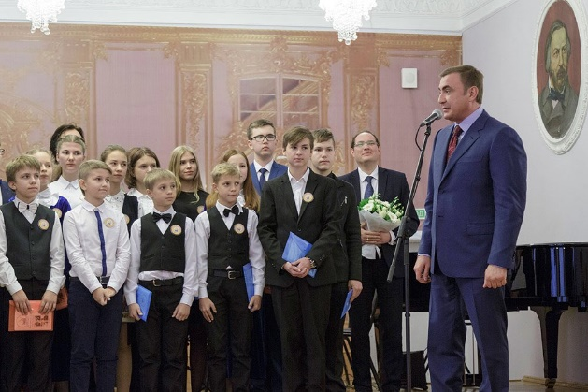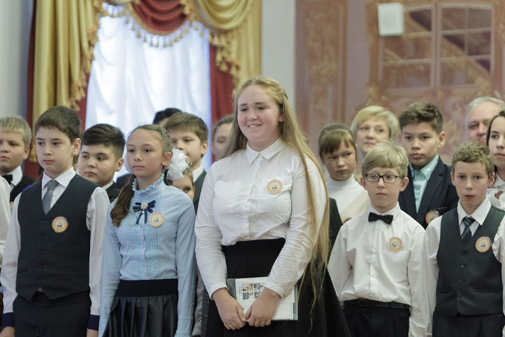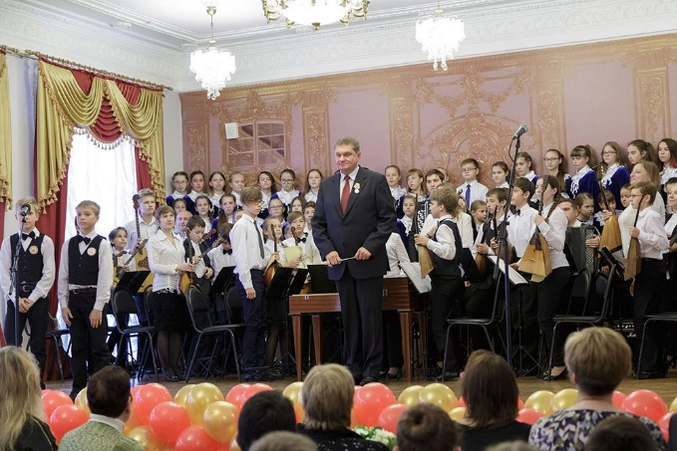
Традиционным для Тульской области стало участие одаренных детей в различных Всероссийских творческих проектах. Наиболее значимый проект – Дельфийские игры, которые в этом году проходили в городе Владивостоке Приморского края, где участники сборной Тульской области боролись за победу в 12 номинациях. Две золотые медали завоевали Лапухин Николай, студент Новомосковского музыкального колледжа имени Глинки в номинации «домра» и воспитанница Тульской областной детской музыкальной школы имени Райхеля Иоанна Зубенко в номинации «народные инструменты». Серебро в номинации «скрипка» завоевала Екатерина Щадилова, учащаяся музыкальной школы Тульского колледжа искусств имени Даргомыжского. Обладателями бронзовых медалей стали Артем Поставнин, студент Новомосковского музыкального колледжа имени Глинки в номинации «классическая гитара» и Валентина Зенкова, студентка Тульского колледжа искусств имени Даргомыжского в номинации «домра». Кроме того, дипломами были отмечены Виолетта Симонова, студентка Тульского областного колледжа культуры и искусства в «открытая номинация» и Иван Бобриков, учащийся Кимовской детской школы искусств в номинации «саксофон».
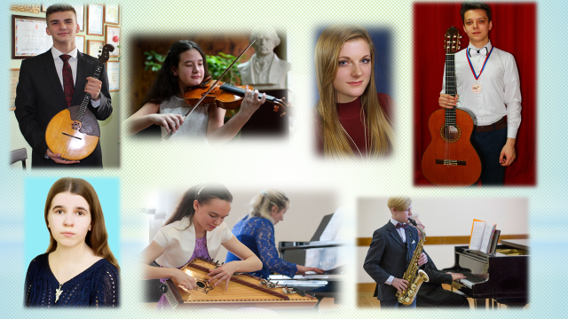
Ежегодно наши ребята принимают активное участие в Всероссийском фестивале юных художников «Уникум». Финалистом фестиваля стал учащийся Кимовской детской школы искусств Захаров Степан, который был приглашен для награждения в Санкт – Петербург.
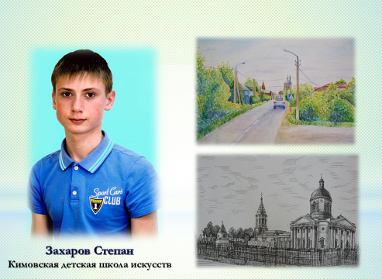
Традиционным стало участие детских школ искусств области в Общероссийских конкурсах «Молодые дарования России», «Лучший преподаватель детской школы искусств», «50 лучших детских школ искусств».
Подведены итоги общероссийского конкурса «Молодые дарования России». Победителем в номинации «музыкальное искусство» стала Абальян Алена, учащаяся музыкальной школы Тульского колледжа искусств имени Даргомыжского, 2 премия. В номинации «изобразительное искусство» 1 премия присуждена Полововой Екатерине, учащейся Тульской детской художественной школы имени Поленова. 2-ую премию в номинации «хореографическое искусства» получила Корчоне Алессия, учащаяся детской школы искусств №6 город Тула.
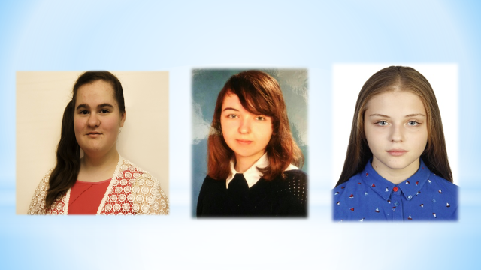
Среди различных форм поддержки одаренных детей хочется отметить ежегодный отбор соискателей грантов Правительства Тульской области. В 2018 году победителями стали: в номинации «музыкальное искусство» Лапшин Ярасвет, учащийся Тульской детской областной школы имени Райхеля; Новиков Сергей, учащийся Зареченской детской школы искусств город Тула, в номинации «изобразительное искусство» Волкова Мария, учащаяся Тульской детской художественной школы имени Поленова, Жук Варвара, учащаяся Ленинской детской школы искусств; в номинации «хореографическое искусство» победила Корчоне Алессия, учащаяся детской школы искусств №6 город Тула.

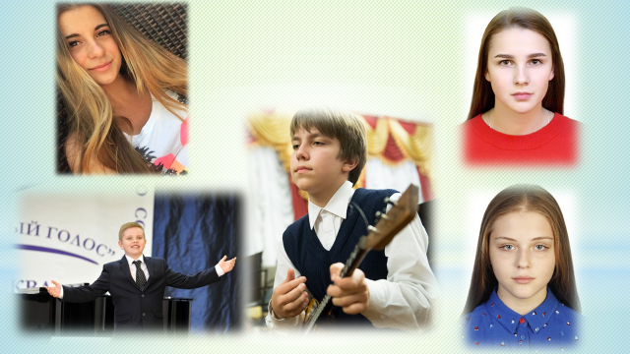
Не забывают поддерживать молодые дарования и некоторые главы администраций муниципальных образований. В 2018 году 34 учащихся из 19 детских школ искусств области удостоены стипендий и премий глав администраций муниципальных образований, это на 23,5% выше предыдущего года.
В 2018 году финансирование творческих мероприятий осуществлялось за счет средств государственной программы Тульской области «Развитие культуры и туризма Тульской области» (по п.1.2.3.1 программы было выделено 900 тысяч рублей, по п.1.2.5 выделено 150 тысяч рублей). Выделенные бюджетные средства израсходованы в полном объеме. Учебно – методическим центром привлечено внебюджетных средств на сумму 657 500 тысяч рублей.
Государственное задание за 2018 год выполнено в полном объеме.
В течение 2018 года сотрудниками Учебно – методического центра исполнено более 60 поручений министерства культуры Тульской области (проведение ежемесячных, ежеквартальных, годовых мониторингов о деятельности образовательных учреждений культуры и искусства Тульской области, обработка годовых статистических отчетов 1 – ДШИ в системе АИС, анализ исполнения «дорожных карт» распоряжения Правительства Тульской области от 28. 02. 2013 г. № 249-р, решения коллегии Министерства культуры РФ от 8.07.2017 г. №16, анализ и подготовка информаций по результатам реализации Указа Президента РФ от 07.05.2012 г. №597, подготовка ежеквартальных информаций по реализации мероприятий в рамках «Года образования и новых знаний», подготовка доклада и презентации о деятельности детских школ искусств в рамках 131 –ФЗ, подготовка совещания министра культуры Тульской области с заместителями глав администраций муниципальных образований, руководителями органов управления культурой, директорами детских школ искусств и многое другое).

Заведующий  Учебно-методическим центром  по образованию и повышению квалификации ГУК ТО «ОЦРИНКиТ» |  | С.А. Понкратова

